**Laboratorio 01. ACSO-2L**

Jefer Alexis González Romero

**Bitácora**

En VirtualBox seleccionamos en *nueva* para crear la máquina virtual, ahí ingresamos el nombre y la carpeta que queramos, después seleccionamos el tipo que es *Linux* y la versión *Linux 2.6/3.x/4.x (64-bit)* y le damos en siguiente*.*

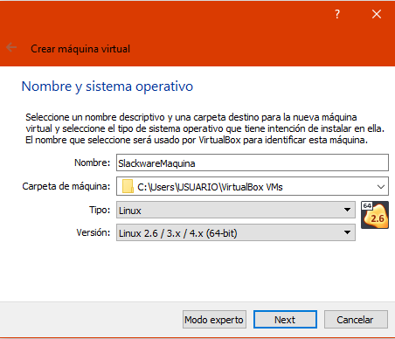

Ingresamos la cantidad de memoria, en este caso debe ser de *700MiB*.

Creamos el disco duro virtual.

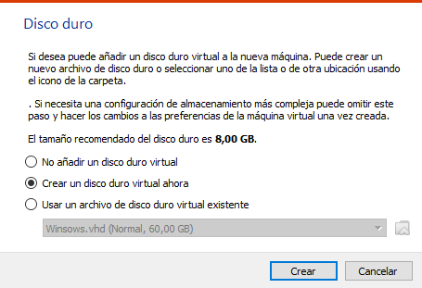

Seleccionamos el tipo de archivo de disco duro, yo seleccionaré *VHD.*

Escogemos *reservado dinámicamente* para el archivo de disco duro.

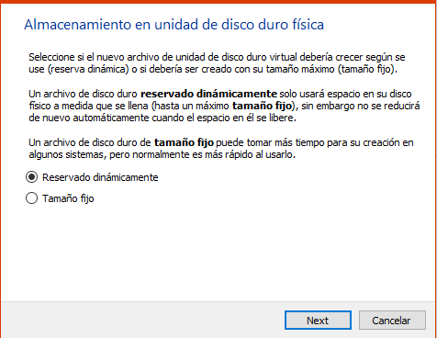

Ingresamos la ubicación del archivo que deseemos y para el tamaño del disco duro virtual lo dejamos en *3GiB*.

Ahí ya tendríamos creada la máquina virtual, ahora la iniciaremos.

Nos pedirá el archivo de disco óptico virtual, vamos a usar la distribución de *Slackware,* para descargarlo entramos en el navegador e ingresamos [*http://ftp.escuelaing.edu.co/*](http://ftp.escuelaing.edu.co/)

Oprimimos en *pub.*

Seleccionamos *Unix.*

Abrimos *Linux.*

Trabajaremos con *Slackware*

Usaremos la última versión (15.0)

Descargamos el *ISO de Slackware*.

Cuando ya lo tengamos descargado lo seleccionaremos y le damos en iniciar.

Oprimimos la tecla *enter.*

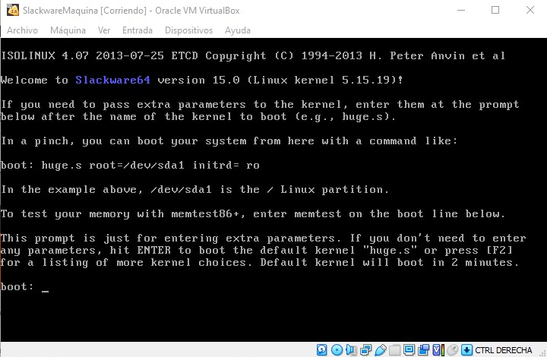

Escribimos *1* y le damos *enter* para seleccionar el teclado que tenemos.

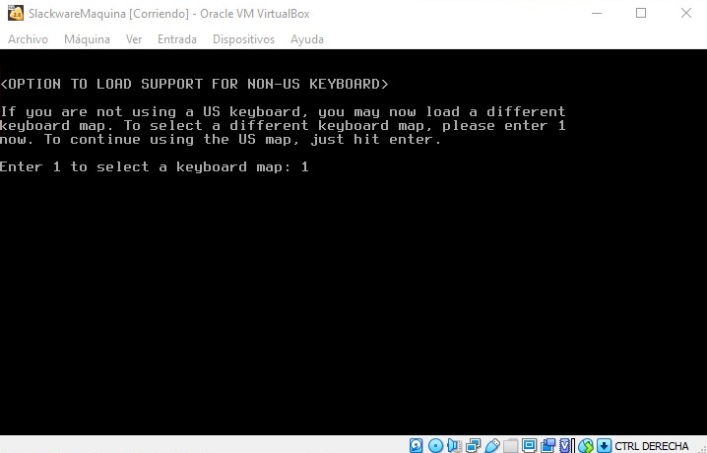

En mi caso *qwerty/la-latin1.map,* y le damos *OK.*

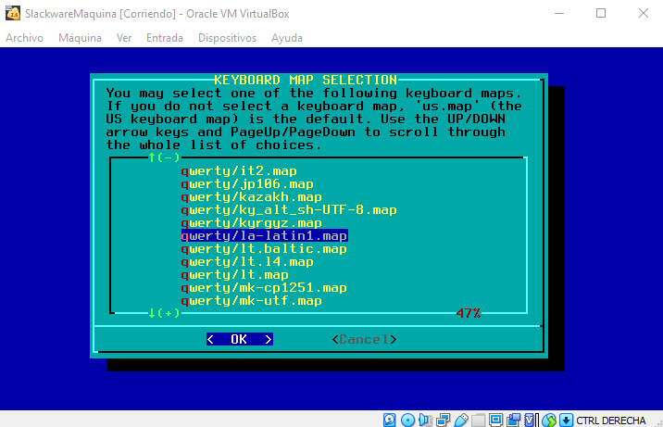

Volvemos a ingresar *1.*

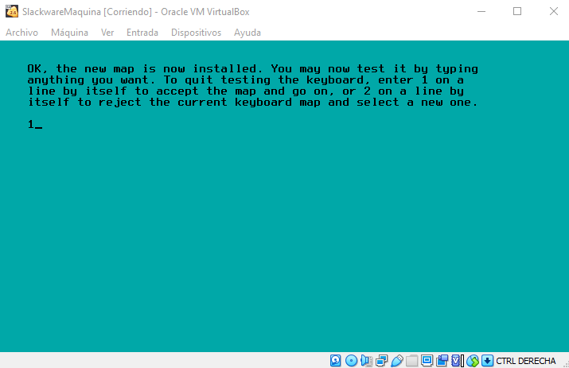

Entramos como *root.*

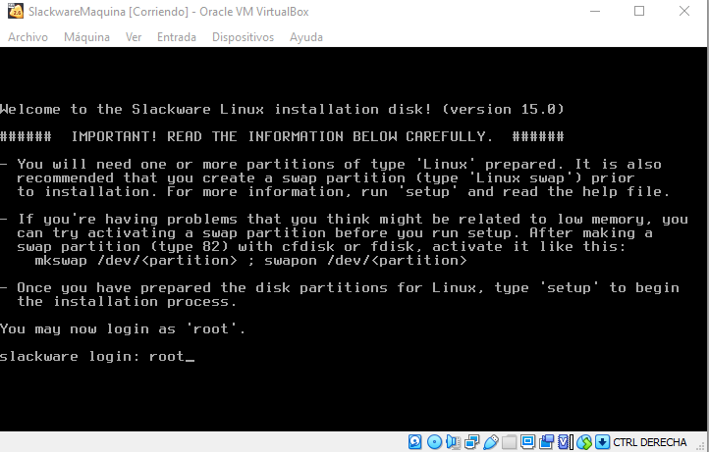

Ahora vamos a hacer las particiones, para esto podemos usar *cfdisk* o *fdisk,* yo usaré *cfdisk.*

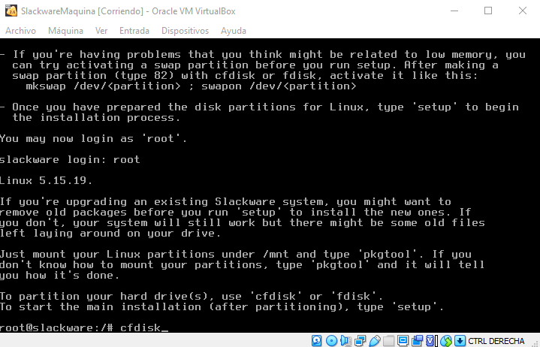

Para el tipo de etiqueta yo usaré *dos.*

Seleccionamos *New.*

Para el tamaño de partición escribimos *1.5G.*

Seleccionamos *primary.*

Y seleccionamos *Bootable.*

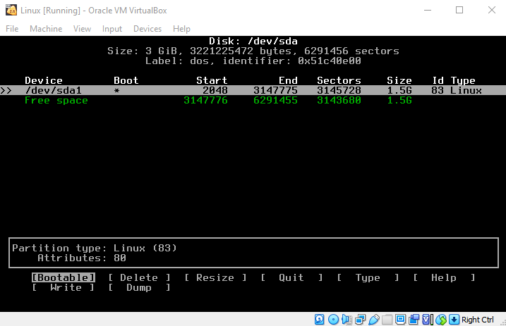

Creamos la otra partición.

Debe ser del mismo tamaño que la anterior (*1.5G*).

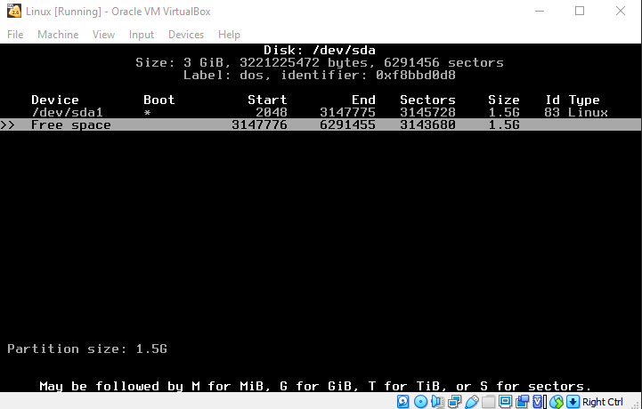

De igual forma seleccionamos *primary.*

Y para esta partición seleccionaremos el tipo que debe ser *Linux swap.*

Ahora escribiremos la partición.

Le decimos que sí.

Ahora nos salimos seleccionando *Quit.*

Ahora escribimos *setup.*

Agregamos la partición donde dice *ADDSWAP.*

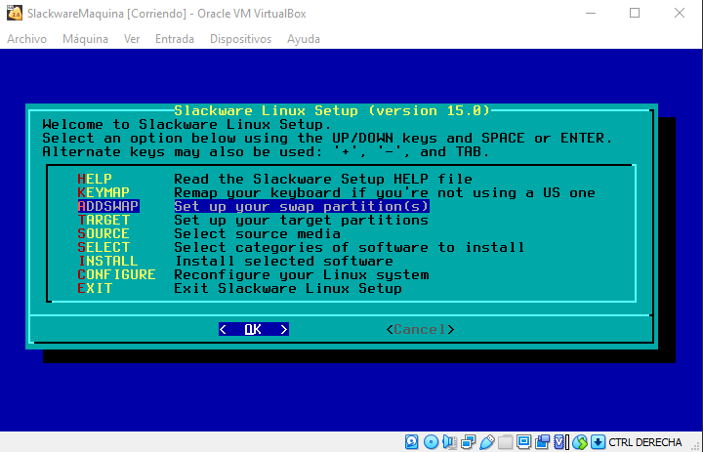

Le damos *OK.*

Seleccionamos que no.

Oprimimos *enter.*

Seleccionamos la única partición que nos aparece

Formateamos la partición.

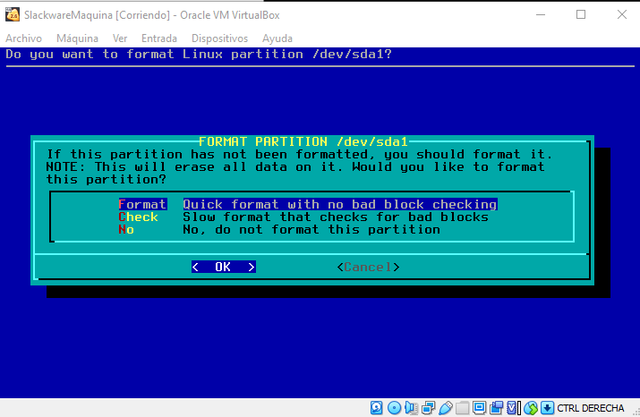

Seleccionados *ext4.*

Damos en *OK.*

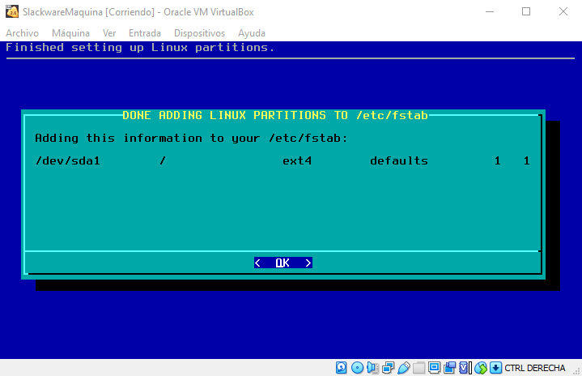

Lo instalamos desde un *Slackware CD o DVD.*

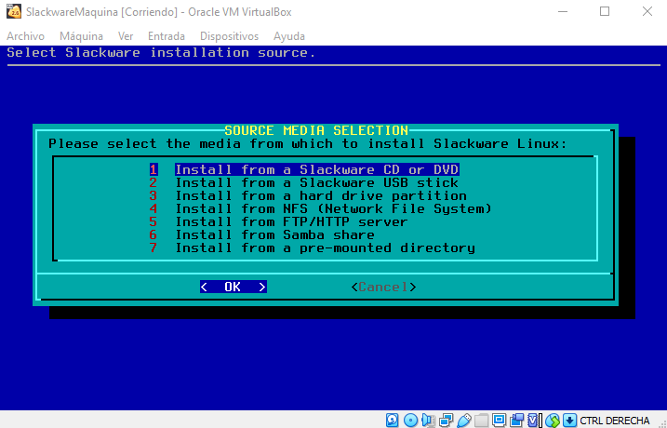

Seleccionamos *auto.*

Seleccionamos solo los paquetes *A (Base Linux system), AP (Various Applications that do to need X), L (System libraries)* y *N (Networking).*

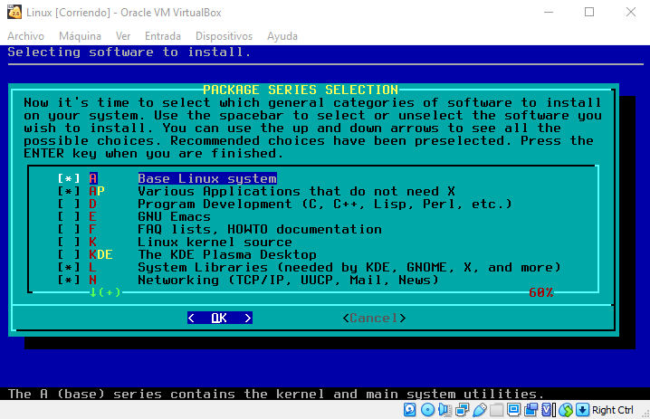

Elegimos el modo experto.

Para los paquetes de *A* dejamos lo que sean requeridosy lo *paquetes aaa_terminfo, acpid, bzip2, dialog, file, findutils, gawk, kbd****,*** *kernel-huge, lilo, sysklogd, syslinux.*

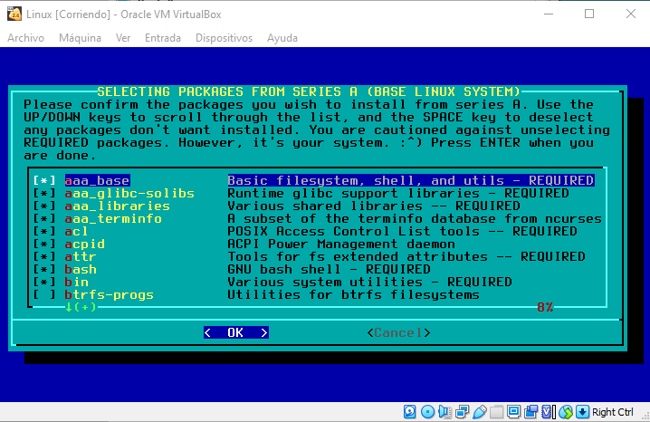

En *AP (Applications)* se deja solo el paquete *vim.*

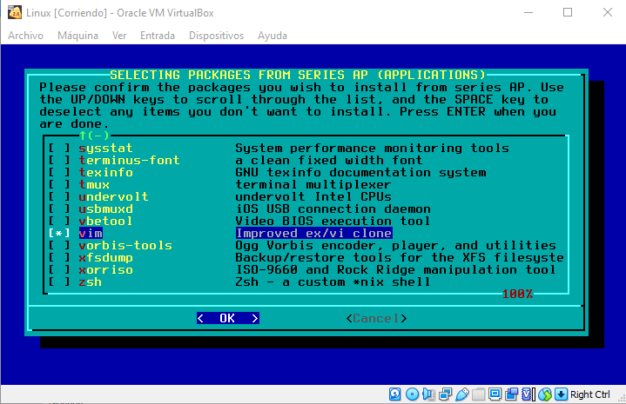

Para *L (Libraries)* seleccionamos *libsodium y libunistring.*

En los paquetes de *N* se dejará *iproute2, iputils, libmnl, net-tools y network-script*s.

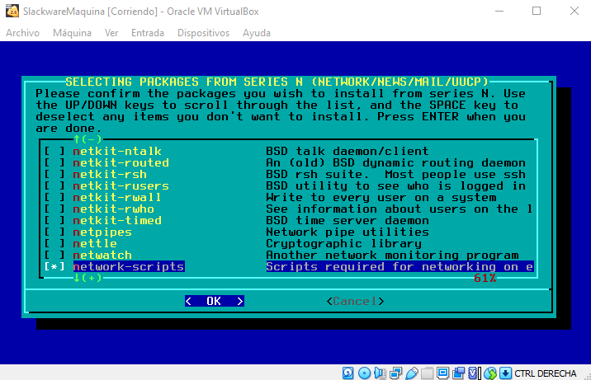

Seleccionamos *Skip.*

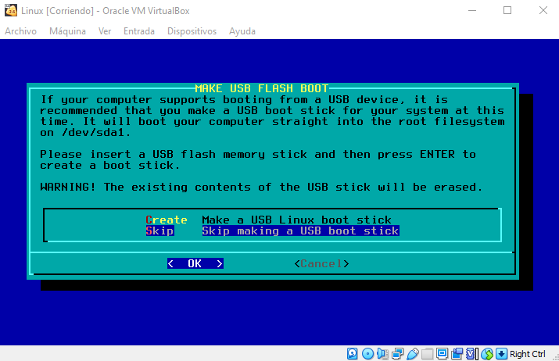

Para instalar *LILO* seleccionamos *simple.*

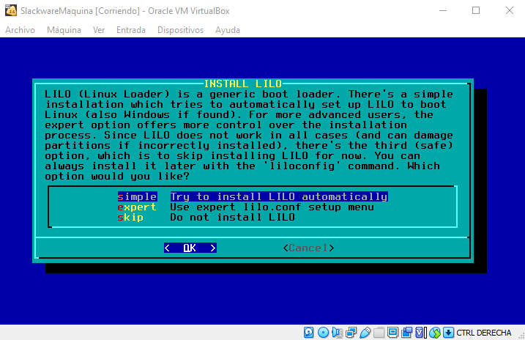

Elegimos *standard.*

No escribimos nada y damos *OK.*

Lo dejamos en *MBR.*

Seleccionamos que no vamos a configurar.

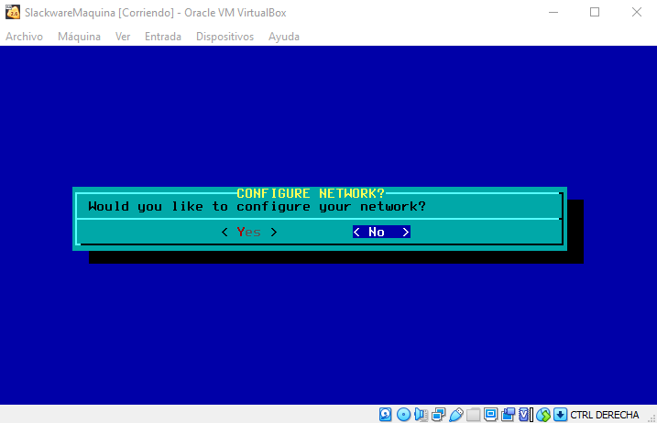

Marcamos todas las opciones.

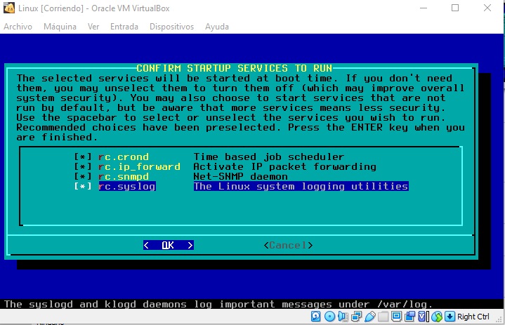

Le damos en *No.*

Elegimos *nvi.*

Ahora el damos que si queremos poner una contraseña.

Ingresamos la contraseña dos veces y damos *enter.*

Le damos *Ok.*

Seleccionamos *Exit.*

Reiniciamos la máquina virtual.

Nos aparecerá el siguiente inicio y oprimimos la tecla *Tab.*

Le damos *enter.*

Escribimos *root.*



Ingresamos la contraseña que pusimos previamente.

En *VirtualBox* volvemos a seleccionar el *ISO* y le agregamos la tarjeta de red que debe ser en modo *Bridged.*

Ejecutamos *netconfig* y nos pedirá el *Hostname*, se puede poner cualquier cosa, en mi caso pondré mi nombre.

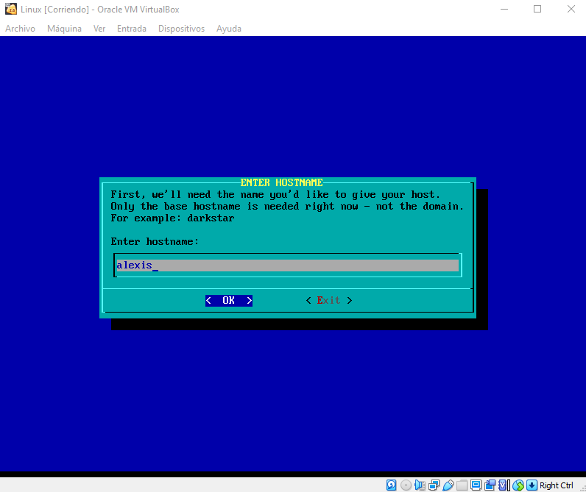

El nombre del dominio escribiremos *is.escuelaing.edu.co.*

Para *IPv4 ADDRESSES* ingresaremos 10.2.77.X/16, donde X es el número del equipo del laboratorio que está usando, en mi caso es el 43, por lo tanto, queda 10.2.77.43/16.

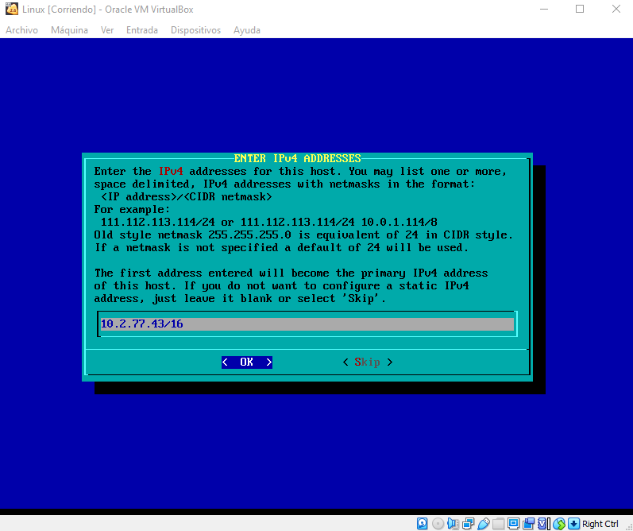

El *IPv4 GATEWAY ADDRESS* será 10.2.65.1.

Lo siguiente lo saltamos.

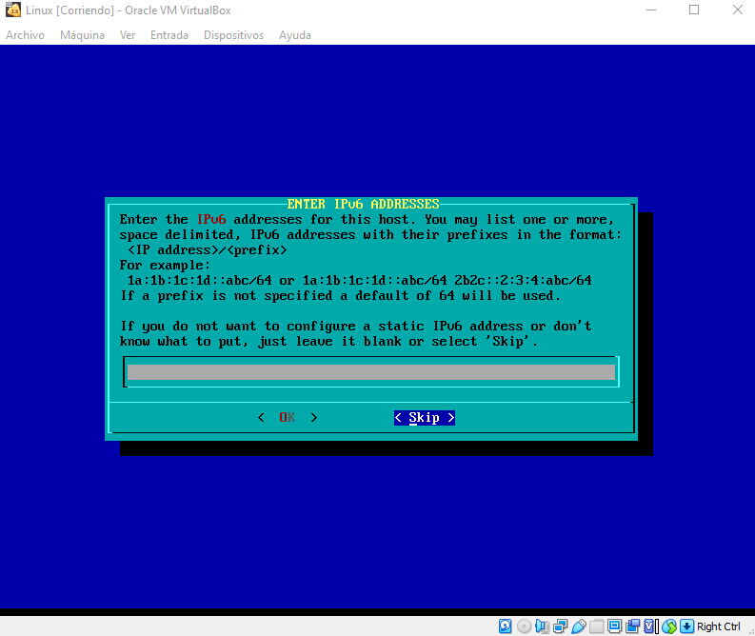

Le decimos que sí queremos configura el *NAMESERVER.*

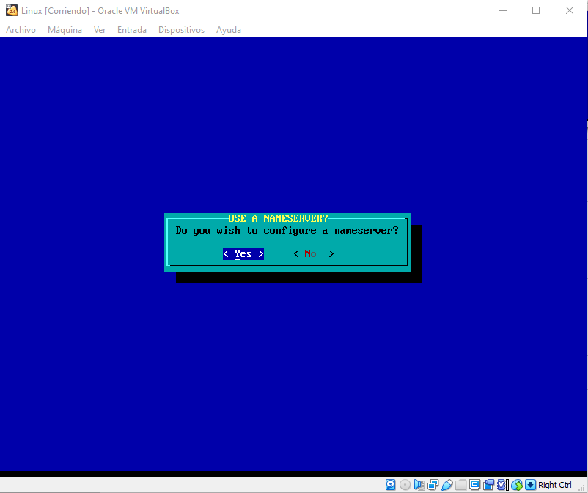

Ingersamos el *DNS* que es *10.2.65.60* y le damos en aceptar

Vemos las interfaces de red con *ifconfig -a.*

Subimos las anteriores interfaces con *ifconfig (interfaz) up.*

**

Editamos usando el comando *vim /etc/rc.d/rc.inet1.conf.*

**

Guardamos oprimiendo *ESC* y escribiendo *:wq.*

**

Reiniciamos la máquina virtual escribiendo *reboot.*

**

Ejecutamos el comando *huge.s root=/dev/sda1 initrd= ro.*

Iniciamos con root, ponemos la contraseña y hacemos las pruebas, primero con *ping 10.2.65.1.*

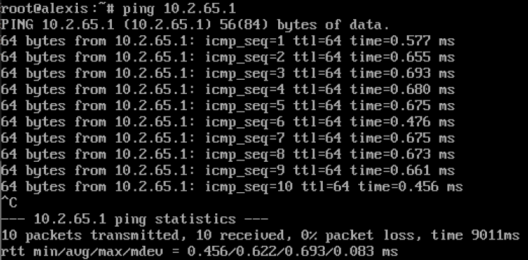

El siguientes es *ping 8.8.8.8.*

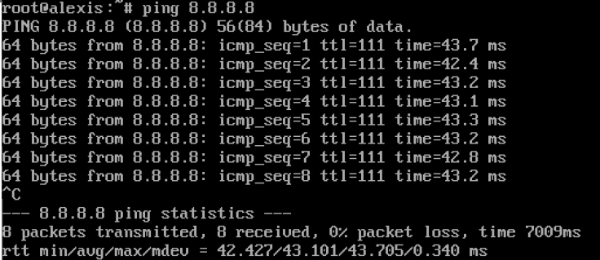

**Preguntas**

* ¿Qué es la virtualización?

Es una tecnología que nos permite crear entornos virtuales basadas en software.

* ¿Qué tipos de virtualización existen?
  + Hardware
  + Servidores
  + Aplicaciones
  + Redes
  + Almacenamiento
  + Memorias
  + Software
  + Datos
  + Escritorios
* Identifique tres (3) herramientas de virtualización.

|  |  |  |  |
| --- | --- | --- | --- |
| **Nombre** | **VMware** | **VirtualBox** | **Hyper-V** |
| **Casa de desarrollo de software que lo comercializa** | EMC Corporation | Oracle Corporation | Microsoft |
| **Sistemas operativos sobre el que se instala** | * Windows * Linux | * GNU/Linux * Mac OS X * OS/2 Warp * Genode * Windows * Solaris/OpenSolaris | * Windows |
| **Sistemas operativos que puede virtualizar** | * Windows 10 / 8.x / 7 / XP * Ubuntu * Red Hat * SUSE * Oracle Linux * Debian * Fedora * openSUSE * Mint * CentOS | * FreeBSD * GNU/Linux * OpenBSD * OS/2 Warp * Windows * Solaris * MS-DOS * Genode | * Windows * Linux |
| **Tipo de distribución** | Distribución selectiva | Distribución intensiva | Distribución selectiva |
| **Costo** | VMware Workstation 16 Player  224,99 USD  VMware Workstation 16 Player  299,99 USD  VMware Fusion 12 Player  224,99 USD  VMware Fusion 12 Pro  299,99 USD | Gratis | Se **encuentra disponible de forma nativa** en sus sistemas operativos versión Pro y Server. |
| **Descripción** | VMware es un sistema de virtualización por software que proporciona un ambiente de simulación de la ejecución de varios ordenadores dentro de otro de manera simultánea. | Oracle VM VirtualBox, el software de virtualización multiplataforma de código abierto más popular del mundo, permite a los desarrolladores entregar código más rápido, ya que pueden ejecutar múltiples sistemas operativos en un solo dispositivo. Los equipos de TI y los proveedores de soluciones usan VirtualBox para reducir los costos operativos y acortar el tiempo necesario para implementar aplicaciones de forma segura en entornos locales y en la nube. | Hyper-V es el producto de virtualización de hardware de Microsoft. Permite crear y ejecutar una versión de software de un equipo, denominada máquina virtual. Cada máquina virtual actúa como un equipo completo, ejecutando un sistema operativo y programas. Cuando necesita recursos informáticos, las máquinas virtuales proporcionan más flexibilidad, ayudan a ahorrar tiempo y dinero, y son una manera más eficaz de usar hardware que simplemente ejecutar un sistema operativo en hardware físico. |

* En las máquinas provistas por el laboratorio se encuentra instalado VMWARE y VirtualBox.

VMware

* Versión:

16.1.2 build-17966106

* Principales funcionalidades:
* Permite compartir archivos fácilmente entre el host y el sistema virtualizado.
* Permite crear instantáneas para restaurar el estado de una VM fácilmente.
* Cuenta con una herramienta para compartir máquinas virtuales.
* Se integra con vSphere/ESXi y vCloud Air.

VirtualBox

* Versión:

6.1.34r150636 (Qt5.6.2)

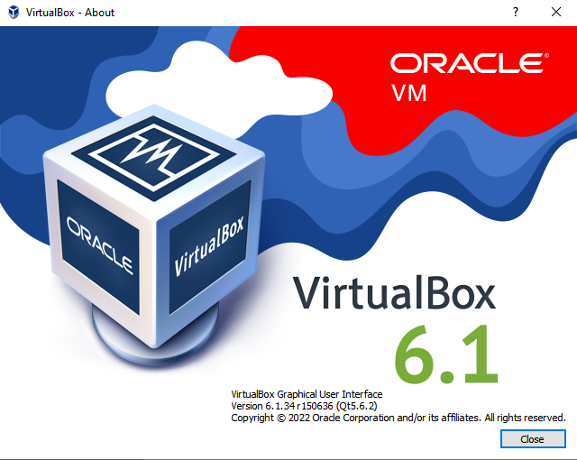

* Principales funcionalidades:
* Permite configurar hasta 32 CPUs.
* Permite agrupar máquinas virtuales.
* Funciones de clonado de máquinas.
* Pantalla remota para controlar la máquina virtual desde otro ordenador.
* ¿Qué es el kernel de linux?

Es el núcleo del sistema operativo Linux, su función es gestionar la memoria del sistema y el tiempo de procesos, y permitir a todo el software tener acceso de forma segura al hardware.

¿Qué son las distribuciones Linux?

Son un grupo de utilidades, software y diferentes builds del kernel de linux

* ¿Cuál es la estructura de directorios del sistema?
* **Raiz (/):** Es el directorio principal, contiene los directorios del sistema.
* **/bin:** En él se almacenan todos los archivos binarios necesarios para el funcionamiento del sistema.
* **/boot:** Contiene los archivos necesarios para el arranque del ordenador.
* **/dev:** Incluye todos los dispositivos de hardware como archivos.
* **/etc:** Almacena todos los archivos de configuración del sistema operativo.
* **/home:** Aloja los archivos de los usuarios.
* **/lib:** Contiene bibliotecas que son necesarias para arrancar los ejecutables que se almacenan en /bin y /sbin.
* **/mnt:** Incluye los puntos de montaje de los dispositivos de almacenamiento.
* **/media:** Alberga los puntos de montaje de los medios extraíbles de almacenamiento.
* **/opt** Almacena los programas que no vienen en el sistema operativo.
* **/proc:** Contiene información sobre programas y procesos que se están ejecutando.
* **/root:** Es el directorio /home del administrador del sistema.
* **/srv:** Aloja los archivos y directorios relativos a servidores.
* **/sys:** Incluye los archivos que contiene información del kernel.
* **/tmp:** Sirve para almacenar archivos temporales .
* **/usr:** Almacena la mayoría de los programas instalados.
* **/var:** Contiene archivos de datos variables y temprales.
* **/lost+found:** Aloja ficheros y directories que han sido recuperados tras la caída del sistema operativo.
* ¿Qué es BSD y System V? ¿Qué relación tienen con la distribución de Linux que está instalando?

BSD que son las siglas de “Berkeley Software Distribution” y System V son versiones del sistema operativo Unix. Slackware utiliza scripts de inicio init de BSD, mientras que la mayoría de las demás distribuciones utilizan el estilo de scripts de System V.

* ¿Qué es syslog?

Syslog son las siglas de “System Logging Protocol” y es un protocolo para el envío de mensajes de registros del sistema a un servidor específico, llamado servidor syslog.

¿Cuáles son los principales archivos relacionados con syslog?

Se registran archivos que contienen mensajes sobre el sistema, incluyendo el kernel, los servicios y las aplicaciones que se ejecutan en dicho sistema. Existen diferentes tipos de archivos de log dependiendo de la información. Por ejemplo, existe un archivo de log del sistema, un archivo de log para los mensajes de seguridad y un archivo de log para las tareas cron.

¿Qué tipos de información se registran en los archivos de logs?

La información que se registra es el código de prioridad, la cabecera que indica tiempo y equipo que transmite, y el texto en el cual va la información sobre el proceso que genera el pedido.

* ¿Cómo funcionan los permisos de Unix?

Los permisos de Unix se aplican sobre archivos y sobre directorios, van asociados a usuarios o a grupos, y pueden ser de lectura, escritura o de ejecución.

**Para representar lo permisos se hace con tres caracteres**. El primer conjunto de caracteres representa la categoría de usuario, el segundo la categoría de grupo y el tercero la categoría otros. Cada uno de los tres caracteres representa los permisos de lectura, escritura y ejecución respectivamente.

* Indique al menos diez (10) comandos de administración de Unix. ¿Para qué sirven?

1. **top:** Brinda un informe en tiempo real del listado de los procesos
2. **pwd:** Muestra la ruta del directorio en la que se está ubicado actualmente.
3. **kill:** Se usa para detener los procesos que se necesiten.
4. **mkdir:** Crea una nueva carpeta con el nombre que se le indique.
5. **touch:** Crea nuevos archivos en el directorio actual.
6. **logout**: Cierra la sesión.
7. **ls:** lista los archivos y directorios de la carpeta actual.
8. **ps:** Lista todos los procesos que se encuentran corriendo en el equipo.
9. **cp:** Copia archivos o directorios
10. **rm:** elimina archivos

* ¿Cuál(es) es(son) el(los) manejador(es) de paquetes que usa la distribución Linux que está usando?

**pkgtool**

Es una herramienta para el mantenimiento de paquetes en Slackware que permite instalar o eliminar paquetes, así como ver el contenido de los paquetes y la lista de paquetes instalados actualmente en un interfaz basado en ncurses que es fácil de usar.

* ¿Cuáles y para qué sirven cinco (5) comandos básicos de el(ellos)?

1. **installpkg:** Instala un solo paquete o todo un conjunto de lista de paquetes.
2. **removepkg:** Elimina paquetes.
3. **upgradepkg:** Actualiza paquetes.
4. **explodepkg:** Extrae un paquete.
5. **makepkg:** Crea un paquete.

**REFERENCIAS**

* <https://azure.microsoft.com/es-es/resources/cloud-computing-dictionary/what-is-virtualization/>
* <https://www.ciset.es/glosario/492-vmware-virtualizacion>
* <https://docs.microsoft.com/es-es/windows-server/virtualization/hyper-v/hyper-v-technology-overview>
* <https://www.oracle.com/co/virtualization/virtualbox/#:~:text=Oracle%20VM%20VirtualBox%2C%20el%20software,operativos%20en%20un%20solo%20dispositivo>.
* <https://www.softzone.es/programas/linux/kernel-nucleo-linux/>
* <https://apuntes.de/linux-certificacion-lpi/distribuciones-de-linux/#gsc.tab=0>
* <https://geekland.eu/estructura-de-directorios-en-linux/>
* <https://computernewage.com/2015/06/27/conoce-la-estructura-de-permisos-de-linux-al-detalle/#:~:text=Para%20terminar-,Como%20Funcionan%20los%20Permisos%20en%20Linux,de%20escritura%20o%20de%20ejecuci%C3%B3n>.
* <https://www.softzone.es/linux/tutoriales/permisos-archivos-directorios-linux/>
* <https://gahd.net/slackware/gestion-de-paquetes-en-slackware-linux/>
* <http://www.slackware.com/~mrgoblin/slackwaretools.php>
* https://www.softzone.es/programas/sistema/virtualbox/